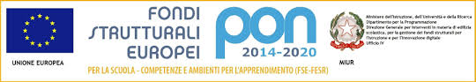

Verona, 2 ottobre 2017 Circ. 43

AGLI STUDENTI
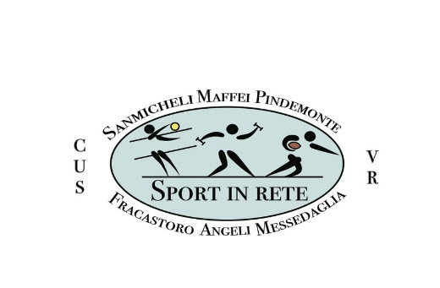
AI GENITORI

.

Oggetto: “SCUOLE IN RETE PER LO SPORT”
Proposte di attività motorie e sportive, autunno ‘17
Le “Scuole in rete per lo sport” propongono anche quest'anno alcune attività motorie in collaborazione con il C.U.S. Verona, per offrire agli studenti l’opportunità di praticare sport, favorire le relazioni ed uno stile di vita sano.

-a) Le iscrizioni potranno essere effettuate attraverso il link: http://fs29.formsite.com/mpv1KK/sportinrete1/index.html.
oppure su Facebook digitando: ' Scuole in Rete per lo Sport'
oppure fornendo il nominativo e il numero di cellulare al proprio docente di scienze motorie
-b) I corsi verranno attivati previa conferma sul numero di cellulare che verrà richiesto all’atto dell’iscrizione;
Segue il calendario dei moduli. VI attendiamo numerosi! Grazie.

Fitness (Costo € 15,00)
Palestra Ist.Angeli ore 16.15-17.15: venerdì 6-13-20 e 27 ottobre, 3-10-17 e 24 novembre

Palestra Ist.Pindemonte ore 14.30-15.30: mercoledì 4-11-18 e 25 ottobre, 8-15-22 e 29 novembre

Running Style (costo 0)
Allenamenti alla corsa, aperti a tutti, che si svolgeranno presso i Bastioni di San Zeno, a partire da venerdì 6 ottobre ore 14.30 con cadenza quindicinale

Urban Style: Ultimate Frisbee+Parkour+Slackline(Costo € 10,00)
Palestra Ist. Angeli ore 16.15-17.45: giovedì 05-12-19-26 Ottobre

Open week di atletica (costo 0)

Prove gratuite di specialità atletiche presso Campo CONI Basso Acquar, tutti i pomeriggi della settimana dal 9 al 13 Ottobre con orario 15.00 – 16.30

Tornei di Calcio a 5, Pallacanestro e Pallavolo (costo 0)
Calendari ancora da definire in quanto attendiamo di sapere quante squadre si iscrivono.
Si può formare una squadra con studenti appartenenti alla rete di scuole: FRACASTORO-PINDEMONTE-MESSEDAGLIA-SAMMICHELI-MAFFEI-ANGELI nel caso ci siano studenti di altre scuole potranno partecipare previo tesseramento al Cus a costo di 5 euro per la copertura assicurativa

LA DOCENTE RESPONSABILE LA DIRIGENTE SCOLASTICA

Prof.ssa Chiara Adami prof.ssa Mariapaola Ceccato

